муниципальное бюджетное образовательное учреждение
средняя общеобразовательная школа № 15

РАССМОТРЕНО  Руководитель методического объединения  ______________________  Бондаренко Е.В.  Протокол № 4 от «28» марта 2024 г. |  | УТВЕРЖДЕНО  Председатель педагогического совета  ________________________  Сокиркина А.В.  Протокол № 5 от «29» марта 2024 г.

‌

КОНТРОЛЬНО-ИЗМЕРИТЕЛЬНЫЕ МАТЕРИАЛЫ

для промежуточной аттестации по ТЕХНОЛОГИИ
для обучающихся 3 класса

Составитель_____________Гвоздик И.С.
_____________Горовова Л.Н.
_____________Белоокая Е.А.

​‌Новочеркасск 2024

Контрольно-измерительные материалы по предмету «Технология» 3 класс
Форма проведения – творческая работа. Время проведения работы 45 минут. Включает в себя вопросы теста и творческую работу (аппликация из геометрических фигур). Всего 6 заданий. 1-5 с выбором одного ответа, 6 – практическое. Задания с 1 по 5 оцениваются одним баллом, задание 6 максимальный балл за выполнение равен 8 баллам. Оценивание по критериям.
 | Критерии | баллы
1 | Подбор цветовых сочетаний; | 1 балл
2 | Правильное построение прямоугольника, окружности, треугольника, полуокружности. | 3 балла
3 | Вырезание строго по контуру деталей | 1 балл
4 | Выполнение деталей: глаза, рот, нос, морковка и др. | 1 балл
5 | Творчески домысливают и дополняют композицию. | 1 балл
6 | Аккуратность выполнения работы | 1 балл
 | Итого | 8 баллов

Максимальный балл за верное выполнение всей работы – 13 баллов.
Оценивание в баллах
Высокий уровень | 12 -13
Повышенный уровень | 10-11
Базовый уровень | 7-9
Низкий уровень | 6 баллов и ниже

1 вариант  1. Образец, по которому изготавливают изделия, одинаковые по форме и размеру:  а) шаблон  б) разметка  в) эскиз  2. Шаблон на материале необходимо размещать:  а) по центру материала  б) как можно ближе к краю материала  в) так, как захочется, это значения не имеет  3. Как называется развёрнутая на плоскости поверхность детали:  а) развертка  б) размётка  в) композиция  4. Выбери инструменты при работе с бумагой:  а) ножницы, линейка, карандаш  б) игла, пластилин, ножницы  Выбери несколько правильных ответов на тестовый вопрос  5. Изонить - это …..  а) вязание спицами  б) аппликация  в) техника напоминающая вышивку  6. Выполните из цветной бумаги «Веселого клоуна».  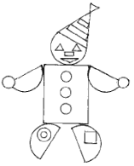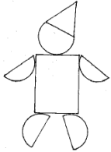 | 2 вариант  1. Выбери неверное правило техники безопасности при работе с ножницами.  А) Не работай ножницами с ослабленным креплением.  Б) Ножницы клади кольцами к себе.  В) Подавай ножницы кольцами вперед.  Г) Не оставляй ножницы открытыми.  Д) Храни ножницы в чехле лезвиями вниз.  Е) Играй с ножницами, подноси ножницы к лицу.  2. Как называется искусство изготовления плоских или объёмных композиций из скрученных в спиральки длинных и узких полосок бумаги?  а) карвинг  б) оригами  в) квиллинг  3. Главная часть компьютера – это…  а) монитор  б) клавиатура  в) системный блок  4.Какое утверждение верное?  а) Гончар - это мастер по изготовлению металлической посуды  б) Гончар - это мастер по изготовлению глиняной посуды  в) Гончар - это мастер по изготовлению стеклянной посуды  5.Условное изображение изделий, предметов и деталей на плоскости это?  А) эскиз  Б) чертеж  В) рисунок  6. Выполните из цветной бумаги «Медвежонка».  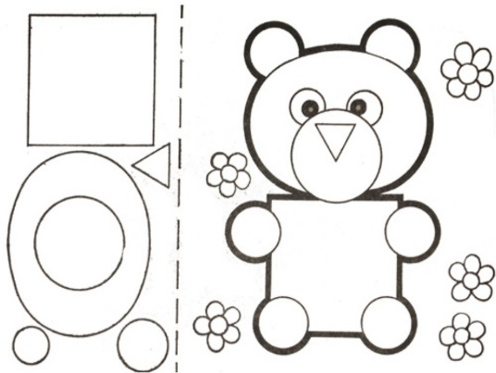 | 3 вариант  1. Аппликация из цветной бумаги.  а) детали склеиваются  б) детали сшиваются  в) детали сколачиваются гвоздями  2. Выбери правильный ответ (отметь его галочкой).  Шаблон на материале необходимо размещать:  а) Как можно ближе к краю материала  б) По центру материала  г) Выходящим за края материала  3. Как называется специальная компьютерная программа для работы с рисунками?  а) Microsoft Power Point  б) Microsoft Office Word  в) Microsoft Excel  4.Чертеж – это:  А) условное изображение изделия  Б) эскиз изделия  В) набросок изделия  5.Как называется живописное, графическое или скульптурное украшение, основанное на повторении и чередовании геометрических или природных элементов  А) орнамент  Б) шаблон  В) оригами  6. Выполните из цветной бумаги «Зайчика».  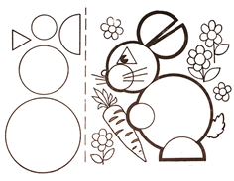 | 4 вариант  1. Выбери неверное правило техники безопасности при работе с иглой. Обведи букву правильного ответа  А) Храни иглу всегда в игольнице.  Б) Не оставляй иглу на рабочем месте без нитки.  В) Передавай иглу только в игольнице и с ниткой.  Г) Не бери иглу в рот и не играй с иглой.  Д) Втыкай иглу в одежду.  2. . Выбери неверное правило техники безопасности при работе с ножницами.  А) Не работай ножницами с ослабленным креплением.  Б) Ножницы клади кольцами к себе.  В) Подавай ножницы кольцами вперед.  Г) Не оставляй ножницы открытыми.  Д) Храни ножницы в чехле лезвиями вниз.  Е) Играй с ножницами, подноси ножницы к лицу.  3.Выбери правильный ответ (отметь его галочкой).  При работе с булавками следует:  а) Класть булавки на стол  б) Хранить булавки в игольнице  г) Втыкать булавки в одежду  4.Оригами – это…  А) древний способ изготовления бумаги  Б) искусство складывания бумаги  В) Город в Японии  5.Выберите из предложенного списка предмет, относящийся к инструментам.  А) канцелярский нож  Б) цветные нитки  В) бисер  6. Выполните из цветной бумаги «Веселого клоуна».

Инструкционная карта выполнения
П/№ | Этапы выполнения
1 | Подготовьте цветную бумагу | ---------
2 | Начертите прямоугольник на цветной бумаге: длина 9см, ширина 5 см. Вырежи его.
3 | Сложите цветную бумагу в три слоя. Начерти окружность диаметром 5 см, вырежи её (получиться три круга).
4 | Два круга раздели пополам | 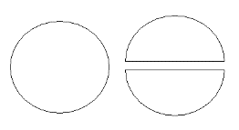
5 | Начерти треугольник, каждая сторона которого равна 5 см. Вырежи его. | 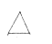
6 | Приклейте сначала крупную деталь – туловище, затем голову, колпак, руки, ноги.
7 | Выполни и приклей детали: глаза, рот, нос, узоры на одежде и др.  (По своему замыслу)

П/№ | Этапы выполнения
1 | Подготовьте цветную бумагу | ---------
2 | Начертите квадрат на цветной бумаге: длина 6 см 5 мм, ширина 6 см 5 мм. Вырежи его.
3 | Начерти по шаблону овал, вырежи его.
4 | Сложите цветную бумагу в три слоя. Начерти круг. Радиус которого 2 см 2 мм. Вырежи 3 кружка. Повтори действие еще раз. Должно получиться 6 кружков.
5 | Начерти треугольник со сторонами 2 см и вырежи его.
6 | Начерти 2 маленьких кружка радиусом 8 мм
7 | Приклейте на лист белой бумаги или картон сначала ушки, голову, затем туловище, четыре лапы, глазки, носик . Дополни и укрась аппликацию (по своему замыслу) | 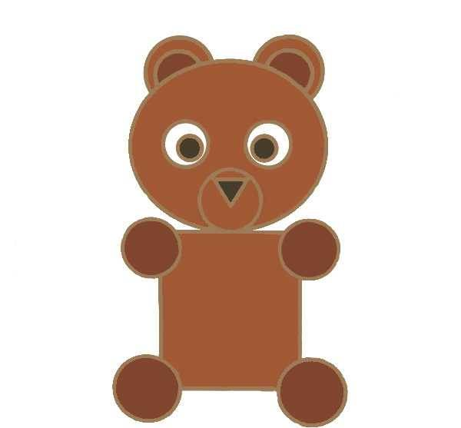

П/№ | Этапы выполнения
1 | Подготовьте цветную бумагу | ---------
2 | Начерти круг диаметром 7 см 6 мм (радиус 3 см 8 мм. Вырежи его.
3 | Начерти 2 круга диаметром 5 см (радиус 2 см 5 мм). Вырежи его.
4 | Два круга раздели пополам. Получится четыре полукруга. Нам нужно 3 таких детали. | 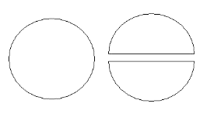
5 | Сложи бумагу в два слоя. Начерти и вырежи два кружка диаметром 2 см 4 мм.
6. | Начерти треугольник со сторонами 2 см и вырежи его .
7 | Приклейте сначала крупные детали – туловище, голову, затем ушки, лапки, глазки . Сделай хвостик, морковку. Укрась аппликацию по своему усмотрению. | 